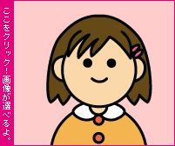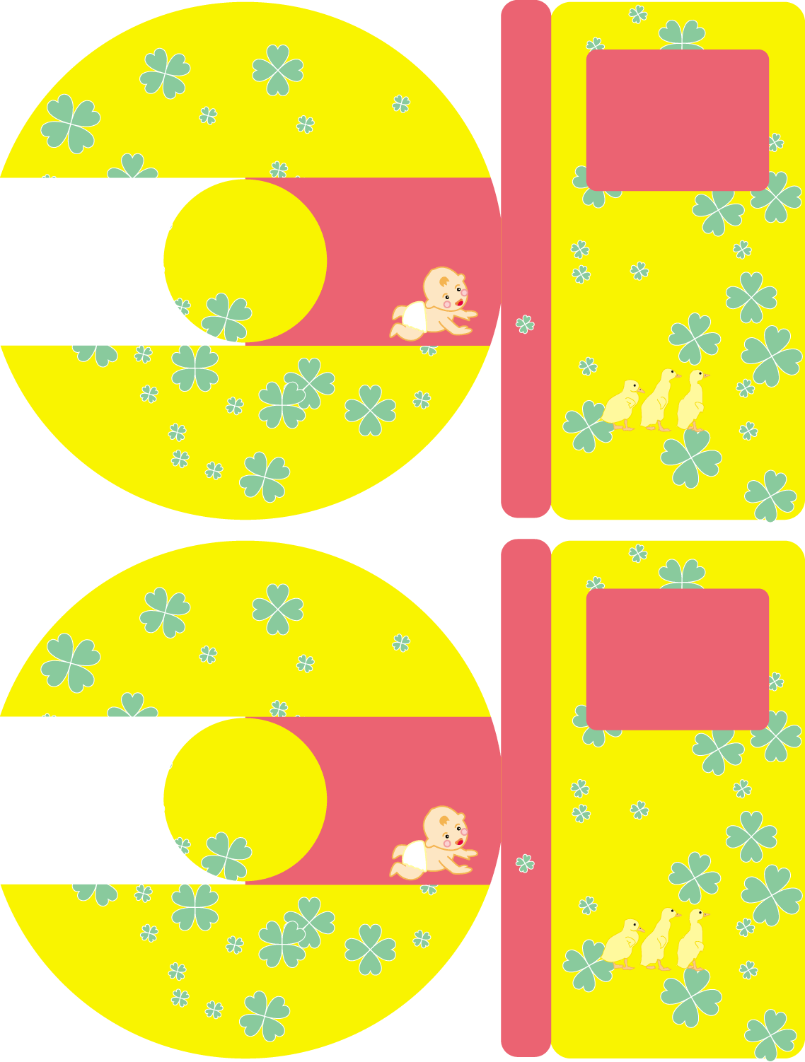

写真などを入れてね。

写真などを入れてね。

たろうくんの1日etc.

内容を入れてね。

たろうくんの1日etc.

内容を入れてね。

**タイトルを入れてね。**サブタイトルを入れてね。

タイトル

たろうくんの1日etc.

内容を入れてね。

タイトル

**タイトルを入れてね。**サブタイトルを入れてね。

タイトル

たろうくんの1日etc.

内容を入れてね。

タイトル

